**TRƯỜNG THCS NGUYỄN VĂN CỪ**

**TOÁN 9-TUẦN 24 (06/4-11/4/2020)**

|  |
| --- |
| GÓCTẠO BỞI TIA TIẾP TUYẾN VÀ DÂY CUNG |

Các em vào đường link này xem bài giảng tiết 1 nhé

[**https://www.youtube.com/watch?v=nVZD4Qo79XM**](https://www.youtube.com/watch?v=nVZD4Qo79XM)

Các em vào đường link này xem bài giảng tiết 2 nhé

**https://www.youtube.com/watch?v=Qg0ANw3PZpQ**

**I: Kiến thức Cần Nhớ: :**

1. **Khái niệm góc tạo bởi tia tiếp tuyến và dây cung**

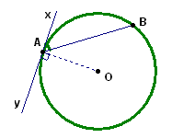

-  và  là góc tạo bởi tia tiếp tuyến và dây cung. Cung nhỏ  là cung bị chắn của góc . Cung lớn  là cung bị chắn của góc .

Khái Niệm : Góc Có đỉnh nằm trên đường tròn là tiếp điểm. Có một cạnh là dây cung, một cạnh là một tia tiếp tuyến. Được gọi là góc tạo bởi tia tiếp tuyến và dây cung

Yêu cầu HS trả lời bài tập?1

- Thảo luận nhóm bài tập?2

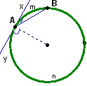

**2. Định lí**

***Định lí:*** Góc tạo bởi tia tiếp tuyến và dây cung bằng một nửa số đo cung bị chắn.

**3. Hệ quả**

***Trong một đường tròn, góc tạo bởi tia tiếp tuyến và dây cung và góc nội tiếp cùng chắn một cung thì bằng nhau.***

**II: Bài Tập**

**Bài 27 trang 79 SGK**

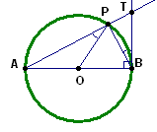

Trong △AOP có PO = OA nên tam giác △AOP cân tại O.

Suy ra: góc APO= góc PAO (hai góc ở đáy).

Mà góc PAO v2 góc PBT cùng chắn cung nhỏ BP nên góc PAO=góc PBT. ( Hệ quả)

Vậy góc APO= góc PBT.

**Bài 29 trang 79 SGK**

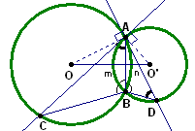

v

Ta có: góc CAB=1/2sđcungAmB (Vì  là góc tạo bởi tia tiếp tuyến và dây cung của đừơng tròn (O'))

Cung ADB = 1/2cungAmB (góc nội tiếp của đường tròn (O') chắn cung AmB )

Suy ra: góc CAB= gócADB (1)

Tương tự, ta có: góc ACB=gócDAB (2)

Từ (1) và (2) suy ra cặp góc thứ ba của hai tam giác ABD và CBA cũng bằng nhau.

Vậy Góc CBA = góc DBA

**III: Bài Tập Tự Luyện**

**30, 31/ 79sgk**

**32,33,34/80sgk**

**Học thuộc khái niệm. định lý và hệ quả**